INSTITUTO TECNOLÓGICO SUPERIOR P’URHÉPECHA

DIVISIÓN DE ESTUDIOS PROFESIONALES

DEPARTAMENTO DE INGENIERÍA BIOMÉDICA

**“REPOSITORIO”**

Unidad: 2

Presenta:

Juan Antonio Velázquez torres

Profesor:

Carlos Eduardo López valencia

CHERAN MICH. 22/11/2019

**Introducción**

El uso de un equipo de cómputo se vuelve fundamental para el desarrollo de muchas de las actividades y tareas cotidianas que se realizan día con día, no importando el giro al creando nuevas y versátiles soluciones que apoyen y beneficien directamente a la sociedad al realizar dichas actividades; es por ello, que comprender cómo funciona y cómo poder mejorar dicho funcionamiento se vuelve un tema importante durante la formación del profesionista en ingeniería. Control de Versiones: Un controlador de versiones es un sistema el cual lleva a cabo el registro de los cambios sobre uno o más archivos (sin importar el tipo de archivos) a lo largo del tiempo. Estos sistemas permiten regresar a versiones específicas de nuestros archivos, revertir y comparar cambios, revisar quién hizo ciertas modificaciones, así como proteger nuestros archivos de errores humanos o de consecuencias no previstas o no deseadas. Además, un control de versiones nos facilita el trabajo colaborativo, y nos permite tener un respaldo de nuestros archivos. Actualmente esta herramienta es sumamente importante para los profesionistas del software, sin embargo, su uso se extiende a diseñadores, escritores o cualquiera que necesite llevar un control más estricto sobre los cambios en sus archivos.

**Repositorio**

Un repositorio es el directorio de trabajo usado para organizar un proyecto, aquí se encuentran todos los archivos que integran nuestro proyecto, y en el caso de Git, todos los archivos necesarios para llevar acabo el control de versiones. Repositorio Local Un repositorio local, es aquel que se encuentra en nuestro propio equipo y solo el dueño del equipo tiene acceso a él. Repositorio Remoto Un repositorio remoto es aquel que está alojado en la nube, esto quiere decir, que se encuentra en un servidor externo, el cual puede ser accedido desde internet y que nos va a permitir tener siempre a la mano nuestros archivos. Algunos de estas plataformas son: github.com, bitbucket.org o gitlab.com, todos ofreciendo diferentes características. Github Github es una plataforma de almacenamiento para control de versiones y colaboración. Esta plataforma nos permite almacenar nuestros repositorios de una forma fácil y rápida, además nos da herramientas para el mejor control del proyecto, posibilidad de agregar colaboradores, notificaciones, herramientas gráficas y mucho más. Actualmente Github cuenta con más de 14 millones de usuarios haciéndola la plataforma más grande de almacenamiento de código en el mundo. Sistema de Control de Versiones Centralizado Estos sistemas están pensados para poder trabajar con colaboradores, por lo que un servidor central lleva el control de las versiones y cada usuario descarga los archivos desde ese servidor y sube sus cambios al mismo. En estos sistemas, los usuarios tienen una copia exacta del proyecto, así como todo el registro de las versiones, de esta manera si el servidor remoto falla o se corrompe, los usuarios pueden restablecer el servidor con sus propias copias de seguridad, además los usuarios pueden obtener los cambios en los archivos directamente del equipo de otros usuarios.

Aqui se muestra la creación de la cuenta en GITHUP

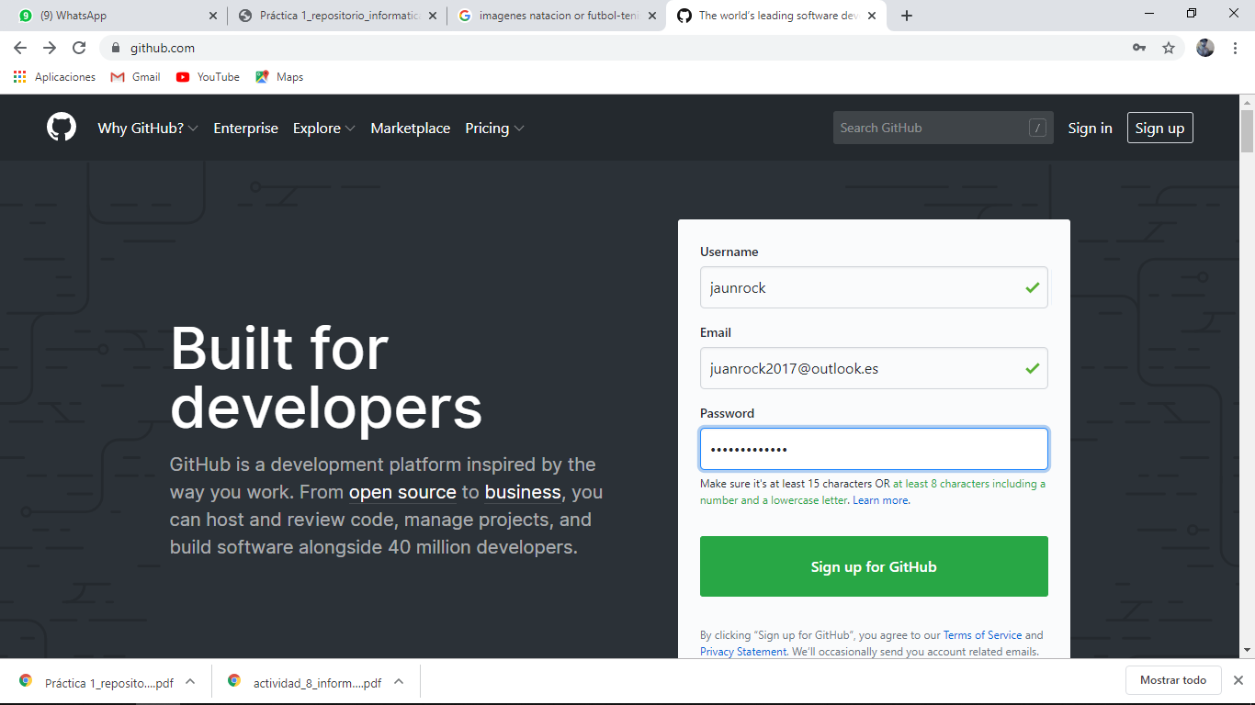

En estas imagen se muestra la creación del repositorio

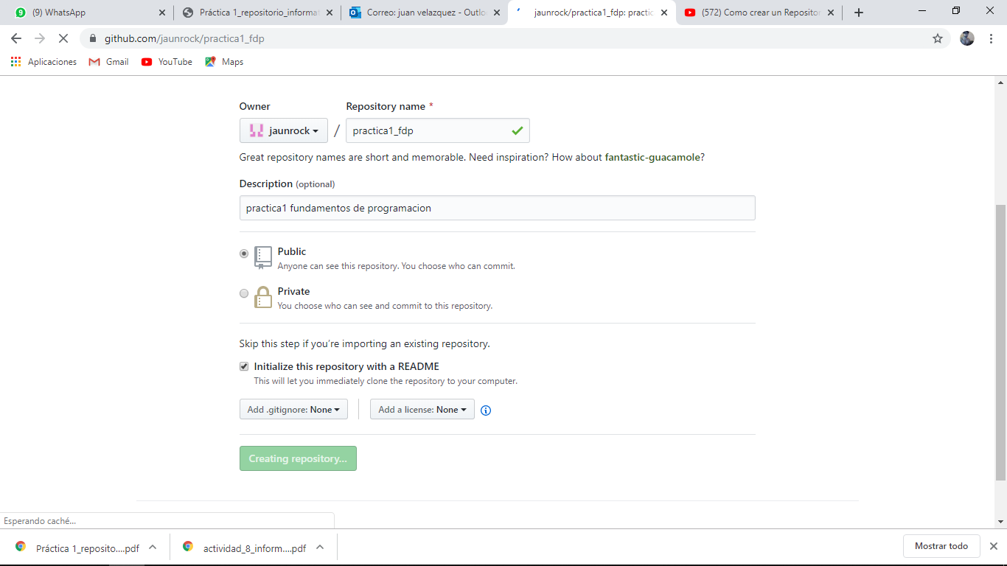

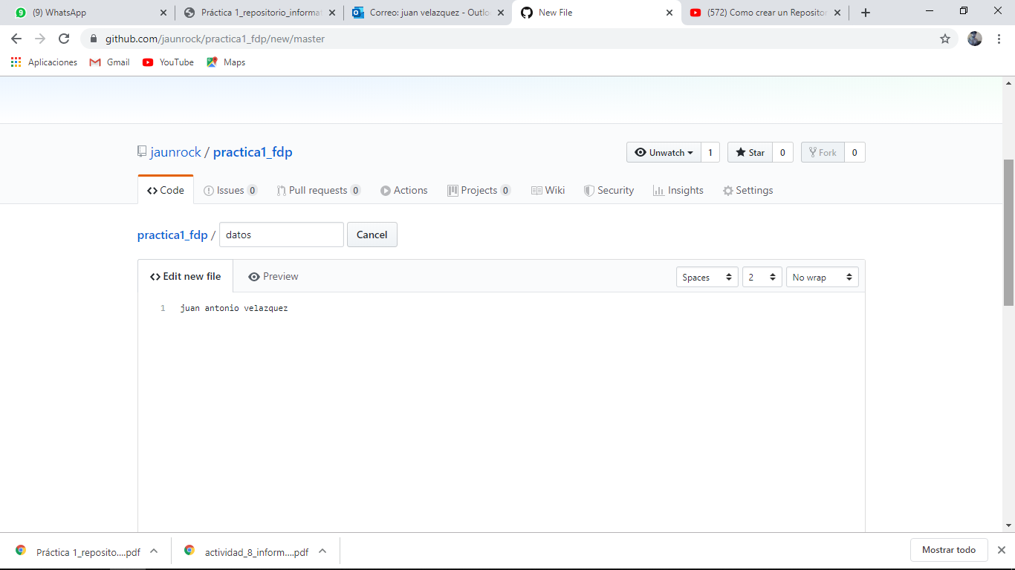

Aquí se muestra el repositorio ya creado

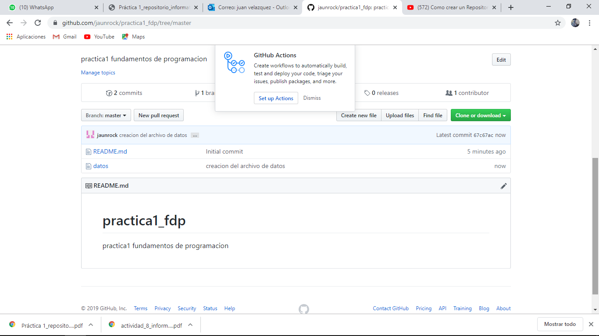

Link del repositorio

<https://github.com/jaunrock/practica1_fdp>

**conclusión**

un repositorio es como una base de datos de información digital que puede buscarse los cuales hay dos tipos los que son privados y los que son públicos en un repositorio se puede encontrar desde librerías de software hasta artículos científicos.